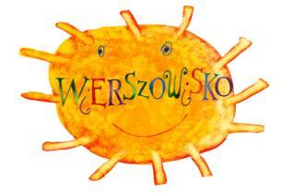
Formularz zgłoszeniowy na Wierszowisko 2020
(do wypełnienia przez rodziców, szkoła wypełania osobny formularz)

Zgłaszam moją córkę/syna do udziału w Wierszowisku 2020:
(Ik meld mijn dochter/zoon aan voor het Wierszowisko 2020)

imię i nazwisko (naam en achternaam)
...............................................................................................
data i miejsce urodzenia (geboortedatum en geboorteplaats)
...............................................................................................
nazwa Polskiej Szkoły (naam van de Poolse School)
...............................................................................................
- W występie indywidualnym (individueel optreden)
- W występie grupowym (groepsvoorstelling)

Oświadczam, że zgadzam się na wykorzystanie powyższych danych oraz wizerunku dziecka w celach informacyjnych oraz promocyjnych Wierszowiska przez Forum Polskich Szkół w Holandii oraz partnerów festiwalu.
Ik geef toestemming om deze gegevens en foto’s van het kind te gebruiken voor informatie- en promotiedoeleinden van Wierszowisko door Forum Poolse Scholen in Nederland en de partners van dit festival.

Miejsce, data Czytelny podpis rodzica/ opiekuna prawnego
(plaats en datum) (duidelijke handtekening van de ouder)

…………………………………………………………………………………………………………………………………………………………
Prosimy o wydrukowanie tego formularza, podpisanie przez rodzica/ opiekuna prawnego dziecka oraz przez szkołę. Oryginał pozostaje w administracji szkolnej. Skan dokumentu prosimy wysłać na adres info@fpsn.nl

